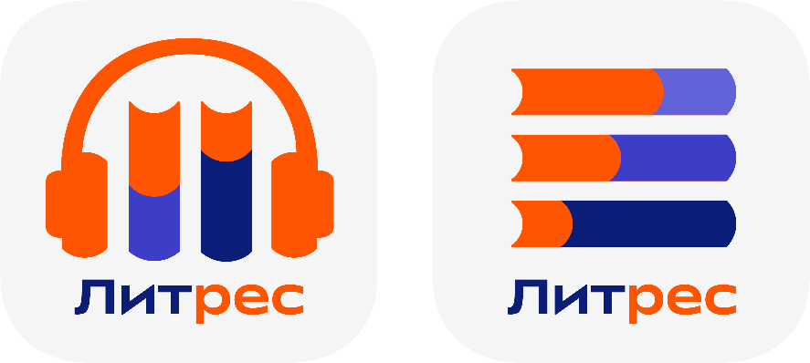**Памятка пользователю ЛитРес.**

Чтобы получить доступ к сервису электронных и аудиокниг «ЛитРес», необходимо:

1. Лично обратиться в любой филиал Централизованной библиотечной системы (ЦБС) города Казани. (Ближайшие к вузу филиалы находятся на Кирпичникова, 14 и Вишневского, 10).

2. Для регистрации в системе «ЛитРес:библиотека» необходимо предоставить сотруднику ЦБС документ, удостоверяющий личность, адрес электронной почты, номер телефона.

3. После регистрации сотрудником ЦБС в системе «ЛитРес:библиотека» читателю на его электронную почту придет письмо с логином и паролем для входа в систему.

4. Запросить интересующую книгу можно через сайт «ЛитРес» [www.litres.ru](http://www.litres.ru),

зайдя в «Мой профиль» — «В библиотеке» или в скаченном приложении «ЛитРес», выбрав книгу из списка или по поиску, нажав кнопку «Запросить у библиотекаря».

5. После подтверждения библиотекарем выдачи книга выдается читателю «на руки» на 14 дней. Читатель получает уведомление на свой e-mail и может читать все выданные книги в разделе «Мои книги».